SASKAŅOTS:
Daugavpils pilsētas domes
Sociālo lietu pārvaldes vadītāja

___________________ B.Siliņa

Daugavpilī, 2016.gada 22.aprīlī

ZIŅOJUMS

Daugavpils pilsētas domes Sociālo lietu pārvalde

uzaicina potenciālos pretendentus piedalīties aptaujā par līguma piešķiršanas tiesībām

“Daugavpils pilsētas domes Sociālo lietu pārvaldes liftu tehniskā apkope”

Pasūtītājs:
Pasūtītāja nosaukums | Daugavpils pilsētas domes Sociālo lietu pārvalde
Adrese | Vienības iela 8, Daugavpils, LV-5401
Reģ.nr. | 90001998587
Kontaktpersona tehniskajos jautājumos | Saimniecības nodaļas vadītājs Valērijs Loginovs, tālrunis: 654 40912, mob. 29639315 e-pasts: saimnieciba@soclp.lv
Kontaktpersona juridiskajos jautājumos | Sociālo lietu pārvaldes juriste N.Čerkasova – tālrunis 654 40925; 29259124, e-pasts jurists@soclp.lv
Faksa nr. | 654 40930
Darba laiks | Pirmdiena, Trešdiena | No 08.00 līdz 12.00 un no 13.00 līdz 18.00
 | Otrdiena, Ceturtdiena | No 08.00 līdz 12.00 un no 13.00 līdz 17.00
 | Piektdiena | No 08.00 līdz 14.00

- Paredzamā līgumcena: līdz EUR 3204.00 ar PVN.
- Zemsliekšņa iepirkuma nepieciešamības apzināšanās datums: 14.04.2016.
- Līguma izpildes termiņš: 1 gads.
- Nosacījumi pretendenta dalībai aptaujā
  - Pretendents ir reģistrēts Latvijas Republikas Uzņēmumu reģistrā vai līdzvērtīgā reģistrā ārvalstīs.
  - Pretendentam ir pieredze tehniskajā specifikācijā minētā pakalpojuma sniegšanā.
- Pasūtītājs var izslēgt pretendentu no dalības procedūrā jebkurā no šādiem gadījumiem:
1) pasludināts pretendenta maksātnespējas process, apturēta vai pārtraukta tā saimnieciskā darbība, uzsākta tiesvedība par tā bankrotu vai tas tiek likvidēts;
2) ievērojot Valsts ieņēmumu dienesta publiskās nodokļu parādnieku datubāzes pēdējās datu aktualizācijas datumu, ir konstatēts, ka pretendentam ir nodokļu parādi, tajā skaitā valsts sociālās apdrošināšanas obligāto iemaksu parādi, kas kopsummā pārsniedz 150 euro.
3) kandidāts vai pretendents ir sniedzis nepatiesu informāciju vai vispār nav sniedzis pieprasīto informāciju;
4) kandidāts nav iesniedzis uzaicinājuma 8.punktā pieprasītos dokumentus;
5) pretendenta piedāvātā kopēja līgumcena pārsniedz paredzamo līmeni.
- Pretendentu iesniedzamie dokumenti dalībai aptaujā
  - Pretendenta pieteikums dalībai aptaujā, kas sagatavots atbilstoši pielikumā nr.1 norādītajai formai (oriģināls).
  - Uzņēmuma reģistra izziņa (vai apliecināta kopija) par Pretendenta likumiskā pārstāvja vai pilnvarotās personas pilnvarojumu parakstīt iesniegto piedāvājumu un slēgt līgumu. Ja piedāvājumu un līgumu parakstīs cita persona, jāpievieno attiecīgs šīs personas pilnvarojums.
  - Pretendenta sastādīts finanšu piedāvājums;
  - Pretendenta iesniegta informācija par Pretendenta veiktajām līdzīgajiem sniegtajiem pakalpojumiem (brīvā formā).
- Piedāvājuma izvēles kritērijs: piedāvājums ar viszemāko cenu.
- Informācija par rezultātiem: tiks ievietota Daugavpils pilsētas domes Sociālo lietu pārvaldes mājaslapā www.soclp.lv .
- Piedāvājums iesniedzams: līdz 2016.gada 29.aprīlim plkst.12:00 pēc adreses Daugavpils pilsētas domes Sociālo lietu pārvalde, Vienības iela 8, 1.kab. (pie sekretāres), Daugavpilī, LV-5401. Piedāvājums jāiesniedz slēgtā aploksnē ar norādi “Daugavpils pilsētas domes Sociālo lietu pārvaldes liftu tehniskā apkope”.

- Tehniskā specifikācija (apjomi):
- Veikt lifta apskati, tehnisko apkopi, remontu, tehnisko pārbaužu nodrošināšanu un lietošanas dokumentācijas uzturēšanu saskaņā ar likumu „Par bīstamo iekārtu tehnisko uzraudzību” un Ministru kabineta 2010.gada 2.marta noteikumiem Nr. 195 „Liftu drošības un tehniskās uzraudzības noteikumi.
- Lifta tehniskās apkopes ikmēneša pakalpojuma cenā jāietver izmaksas par servisa inženiera darbu, lifta apkopes nodrošināšanā izmantojamie materiāli, transporta izmaksas un diennakts avārijas apkalpošana.
- Lifta tehniskās apkopes darbi jāveic atbilstoši Schindler liftu apkopes instrukcijai (3.pielikums).
- Bojājumu novēršana:
Darba dienās 24 stundu laikā no pieteikuma saņemšanas brīža, ja bojājuma novēršanai nav nepieciešami materiāli.
- Gadskārtējā pārbaude:
Sagatavot liftu tehniskajām pārbaudēm atbilstoši Ministru kabineta 2010. gada 2. marta noteikumu Nr. 195 “Liftu drošības un tehniskās uzraudzības noteikumu” noteiktajām prasībām un piedalīties šajās pārbaudēs.
- Pakalpojuma sniegšanas vietas: Liepājas ielā 4, Daugavpilī; Šaurā ielā 26, Daugavpilī un Arhitektu ielā 21, Daugavpilī.

Ziņojums sagatavots 22.04.2016.
Komisijas priekšsēdētājs: R.Vilciņš

Komisijas locekli: V.Loginovs

T.Jurāne

S.Radeviča

D.Umbraško

L.Krasņikova

SASKAŅOTS
Daugavpils pilsētas domes
Sociālo lietu pārvaldes
juriste N.Čerkasova

SASKAŅOTS
Daugavpils pilsētas domes
Sociālo lietu pārvaldes
galvenā grāmatvede
N.Bogdanova

1.pielikums

PIETEIKUMS PAR PIEDALĪŠANOS APTAUJĀ

Daugavpils pilsētas domes
Sociālo lietu pārvaldei,
Vienības iela 8, Daugavpilī,
LV-5401

“Daugavpils pilsētas domes Sociālo lietu pārvaldes liftu tehniskā apkope”

Pretendents [pretendenta nosaukums], reģ.nr. [reģistrācijas numurs], [adrese], tā [personas, kas paraksta, pilnvarojums, amats, vārds, uzvārds] personā, ar šā pieteikuma iesniegšanu:

- piesakās piedalīties aptaujā “Daugavpils pilsētas domes Sociālo lietu pārvaldes liftu tehniskā apkope”;
- apņemas (ja Pasūtītājs izvēlējies šo piedāvājumu) slēgt līgumu un izpildīt visus līguma nosacījumus;
- apliecina, ka ir iesniedzis tikai patiesu informāciju.
- apliecina, ka pretendentam ir pieredze minēto pakalpojumu sniegšanā.
- apliecina, ka piekrīt piedāvājuma kopējas cenas publicēšanai Daugavpils pilsētas domes Sociālo lietu pārvaldes mājas lapā internetā (www.soclp.lv un www.daugavpils.lv).

Pretendents
Reģistrācijas nr.
Adrese
Kontaktpersona
Kontaktpersonas tālr./fakss, e-pasts
Bankas nosaukums, filiāle
Bankas kods
Norēķinu konts
Vārds, uzvārds*
Amats
Paraksts
Datums
Zīmogs
* Pretendenta vai tā pilnvarotās personas vārds, uzvārds

2.pielikums
Pretendenta finanŠu piedāvājums
“Daugavpils pilsētas domes Sociālo lietu pārvaldes liftu tehniskā apkope”

<Izpildītāja nosaukums>, vienotais reģistrācijas Nr.<reģistrācijas numurs>, <juridiska adrese>, <personas ar pārstāvības tiesībām amats, vārds un uzvārds> personā, [kurš rīkojas pamatojoties uz <atsauce uz dokumentu, kas apliecina paraksta tiesīgās personas tiesības parakstīt Līgumu>] piedāvā veikt Daugavpils pilsētas domes Sociālo lietu pārvaldes lifti tehnisko apkopi par šādu cenu:

Kopēja piedāvāta līgumcena:
EUR________________/gadā/ bez PVN
EUR________________/gadā/ ar PVN

Ar šo mēs apstiprinām, ka mūsu piedāvājums ir spēkā 30 (trīsdesmit) dienas no datuma, kas ir noteikts kā aptaujas procedūras piedāvājumu iesniegšanas pēdējais termiņš.

Mēs saprotam, ka Jums nav pienākums pieņemt kādu no piedāvājumiem, kuru Jūs saņemsiet.
Ar šo mēs apstiprinām, ka Finanšu piedāvājums ir galīgs un netiks mainīts.
*Paraksta pretendenta persona ar pārstāvības tiesībām vai pretendenta pilnvarotā persona

Vārds, uzvārds, amats ____________________________________

Paraksts ____________________________________

Datums ____________________________________

3.pielikums
DARBU APRAKSTS
Schindler tipa lifta tehniskajai apkopei.

Tehniskā apkope
Saskaņā ar ”Schindler Tehniskās apkopes pārbaudes lapu” :
Nr. |  |  |  |  |  | Teh.apkopes veids
p/k | Darbu nosaukums |  |  |  |  | Vizuāli,ja | Tīrīt,ja
 |  |  |  |  |  | nepiec. | nepiec.
 |  |  |  |  |  | regulēt | eļļot
1 | Kabīnespogaparāts:izsaukumi,indik.,stiprinājumi |  |  |  |  | X | X
2 | Kabīnesapgaismojums |  |  |  |  | X | X
3 | Kabīnesdurvjudrošībasierīces:atvēršanaarpogu, |  |  |  |  | X | X
 | fotoelements,aizvērš.spēkaierobežotājs
4 | Precīzaapstāšanās, troksnis (uzaugšu; uzleju) |  |  |  |  | X
5 | Pieturas:stāvuizsaukumi, optiskie un akust.indikat. |  |  |  |  | X | X
6 | Vadībasstacija:aizsargvāks,slēdzene,dokumentāc. |  |  |  |  | X | X
7 | Programmunodrošinājums |  |  |  |  | X | X
8 | Kabīnesavārijasierīces:trauksmeszvans,abpusēja |  |  |  |  | X
 | sarunuierīce,apgaismojums,akumulātori
9 | Kontakti,savienojumi |  |  |  |  | X | X
10 | Kontaktori,releji |  |  |  |  | X | X
11 | Stāvulīmenis,gaismas diodes |  |  |  |  | X
12 | Elektriskosavienojumuaizsardzība,savienojumi |  |  |  |  | X
13 | Tehniskāsapkopesunbojājumureģistr. žurnāls |  |  |  |  | X
14 | Gala slēdzisuzaugšu; uzleju(izmantotpulti ESE-91) |  |  |  |  | X
15 | Šahtasapgaismojums |  |  |  |  | X | X
16 | Avārijasslēdzis JEM |  |  |  |  | X
17 | DrošībasierīceESE-91 |  |  |  |  | X
18 | Kabīnesjumts |  |  |  |  | X | X
19 | CBDierīce |  |  |  |  | X | X
20 | Inspekcijaskontrole (arTSD,jair) |  |  |  |  | X
21 | KSEREkontrole (ar KSE-U/D) |  |  |  |  | X
22 | Celtņastiprinājumi,līmenis,ventilātori,skriemeļi, |  |  |  |  | X | X
 | enkoders
23 | Bremze,kustīgāsdaļas,KB kontakts |  |  |  |  | X | X
24 | Ātrumaierobežotājs |  |  |  |  | X | X
25 | Frekvencespārveidotājs (VACON) |  |  |  |  | X
26 | Kabīnes,pretsvarapiekarešahtasaugšā |  |  |  |  | X | X
27 | Siksnasatslābumakontakts |  |  |  |  | X | X
28 | Siksnasgalusavienojumi |  |  |  |  | X | X
29 | Siksnasstāvoklis |  |  |  |  | X | X
30 | Kabīnesvadkurpes, vairullīši |  |  |  |  | X | X
31 | Automātiskievadotņueļļotāji |  |  |  |  | X | X
32 | Kabīnesgriestustiprinājumi |  |  |  |  | X
33 | Pretsvaraaugša: rāmis,vadkurpes,piekare |  |  |  |  | X | X
34 | Siksnupretnokrišanasierīces |  |  |  |  | X | X
35 | Pretsvaraapakša: rāmis,bloki,vadkurpes, |  |  |  |  | X | X
 | buferi,piekare
36 | Ātrumaierobežotājatrose |  |  |  |  | X | X
37 | Kabīne un pretsvars: vadotnes un stiprinājumi |  |  |  |  | X | X
38 | Kabīnesfiksācijasierīce (TSD) |  |  |  |  | X | X
39 | Šahtasdurvjuvadotnes |  |  |  |  | X | X
40 | Šahtasdurvis:slēgmehānisms,meh. unel.kontakti |  |  |  |  | X | X
41 | Kontaktusavienojumišahtasķēdē |  |  |  |  | X
42 | Šahtasinformātika |  |  |  |  | X | X
43 | Kabīnesapakša: drošībasierīce,siksnasstāvoklis, |  |  |  |  | X | X
 | stiprinājumi
44 | Slodzesmērīšanasierīce |  |  |  |  | X | X
45 | Buferi,vadkurpes |  |  |  |  | X | X
46 | Šahta,šahtasbedre,eļļassavācēji |  |  |  |  | X | X
47 | Šahtasbedresdrošībasierīces |  |  |  |  | X | X
48 | Ātrumaierobežotājatrosesnostiepums |  |  |  |  | X | X
49 | Buferi |  |  |  |  | X | X
50 | Piekarkabeļastiprinājumi |  |  |  |  | X
51 | Pretsvaraattālumslīdzbuferam,kadkabīneaugšā |  |  |  |  | X
52 | Durvjupiedziņassiksna |  |  |  |  | X | X
53 | Kabīnesdurvju KTCkontakti |  |  |  |  | X | X
54 | Kabīnesdurvjuvadotnes |  |  |  |  | X | X
55 | Kabīnesdurvjupiedziņasregulēšana |  |  |  |  | X | X
56 | Ugunsdzēsībasvadībasierīce (HCU) |  |  |  |  | X

Tā ir noteiktu lifta mezglu un detaļu pārbaude, tīrīšana, eļļošana un regulēšana ar periodiskumu, kādu nosaka lifta lietošanas dokumentācija.
Apkopes gaitā tiek izmantoti materiāli, kuru cena ir iekļauta maksā par apkalpošanu:
smērvielas ;
mazgāšanas līdzekļi (vaitspirts, šķīdinātāji), lupatas un švammes;
drošinātāji;

Bojājumu novēršana:
Darba dienās 24 stundu laikā no pieteikuma saņemšanas brīža, ja bojājuma novēršanai nav nepieciešami materiāli. Bojājumu novēršana nav iekļauta lifta tehniskās apkopes cenā.

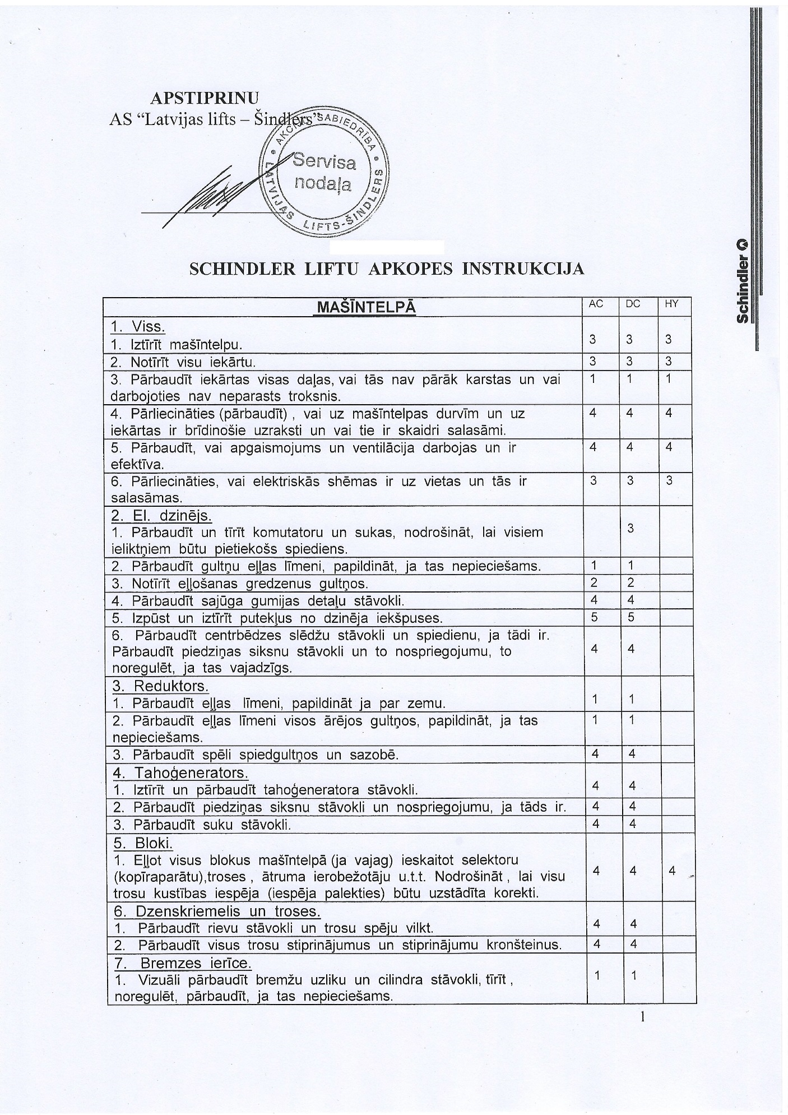Instrukcija
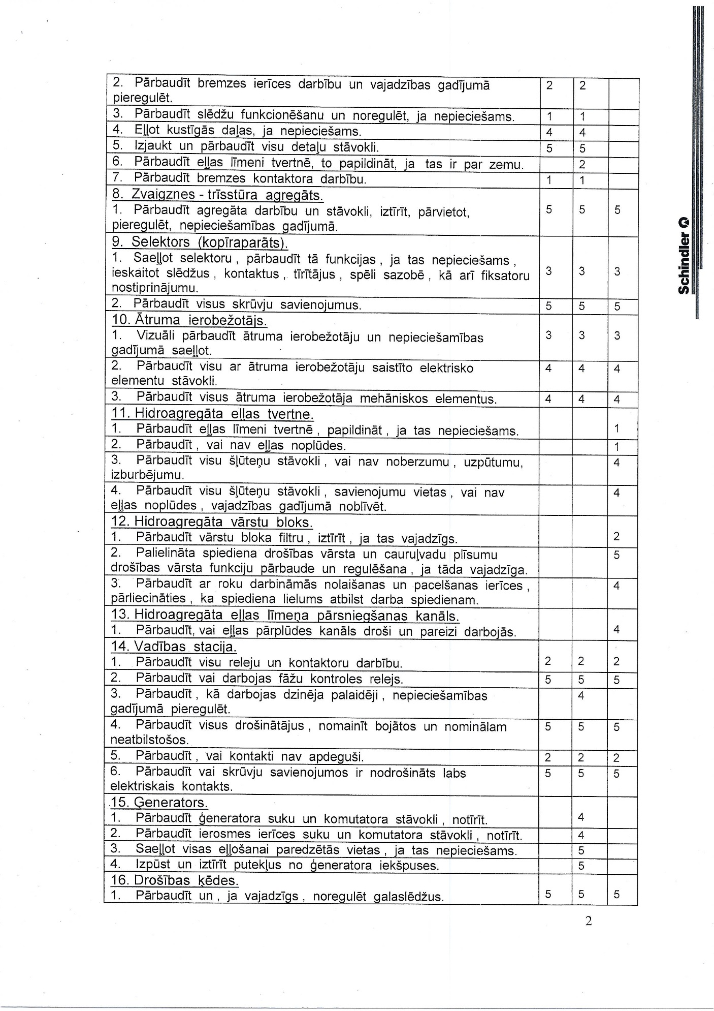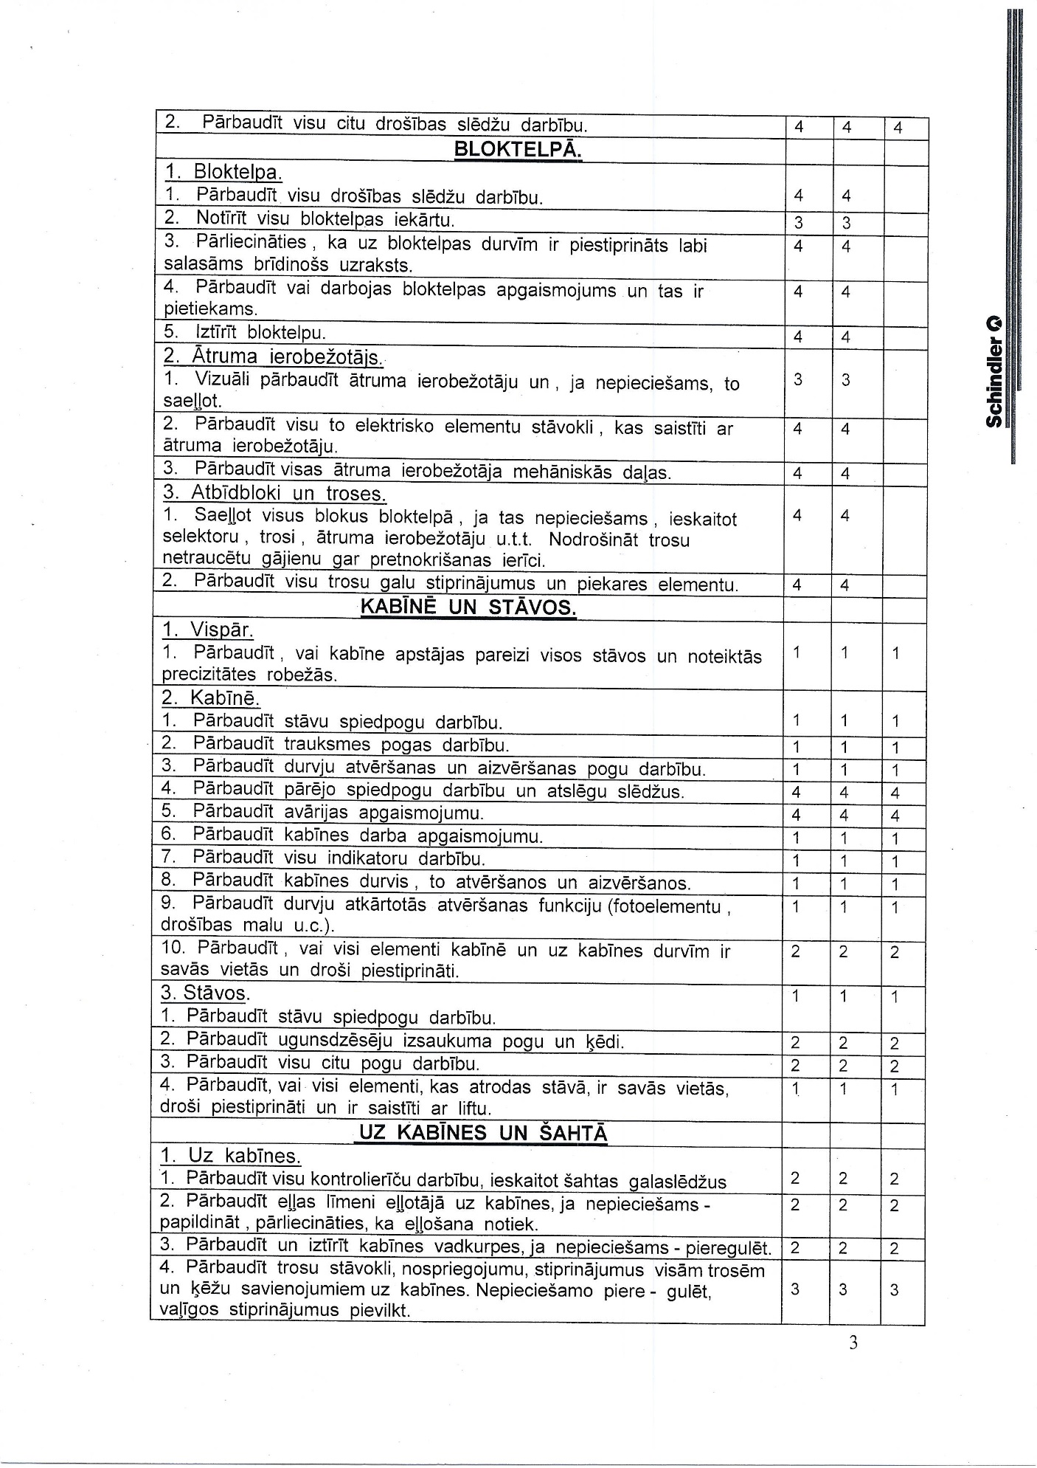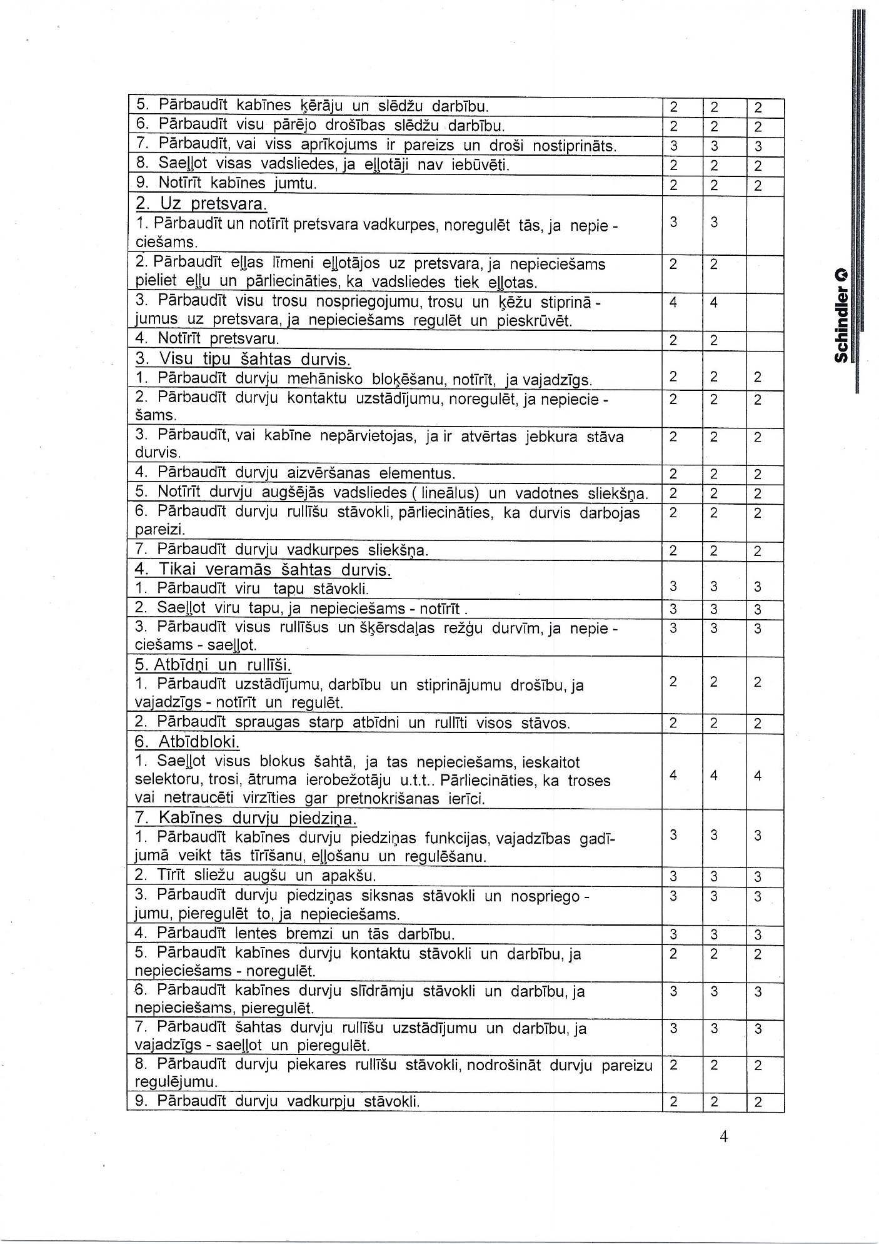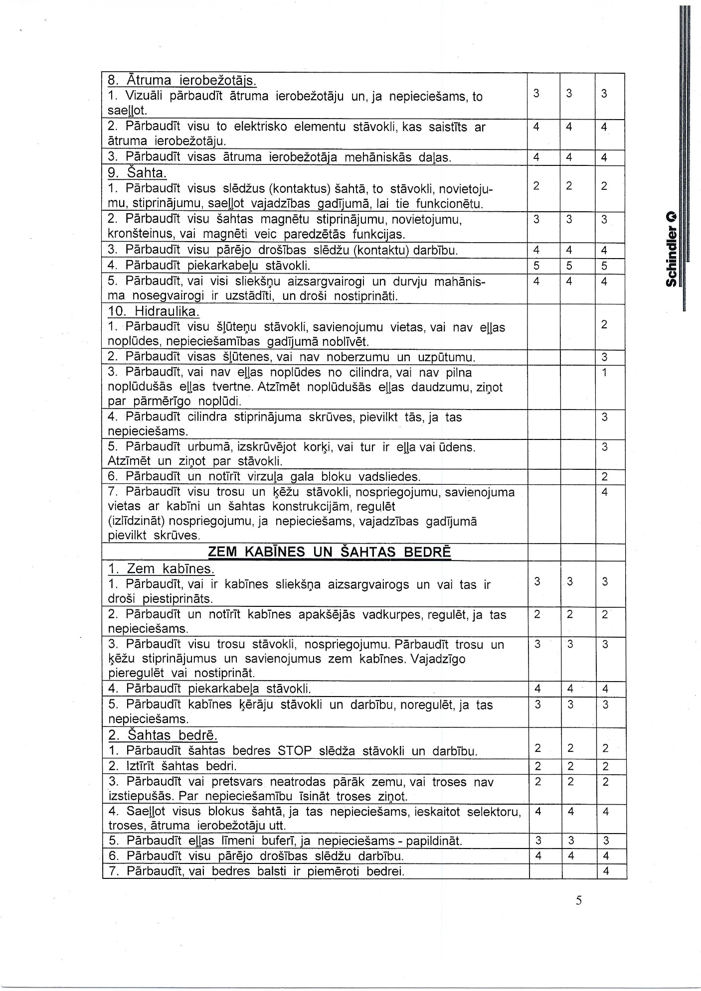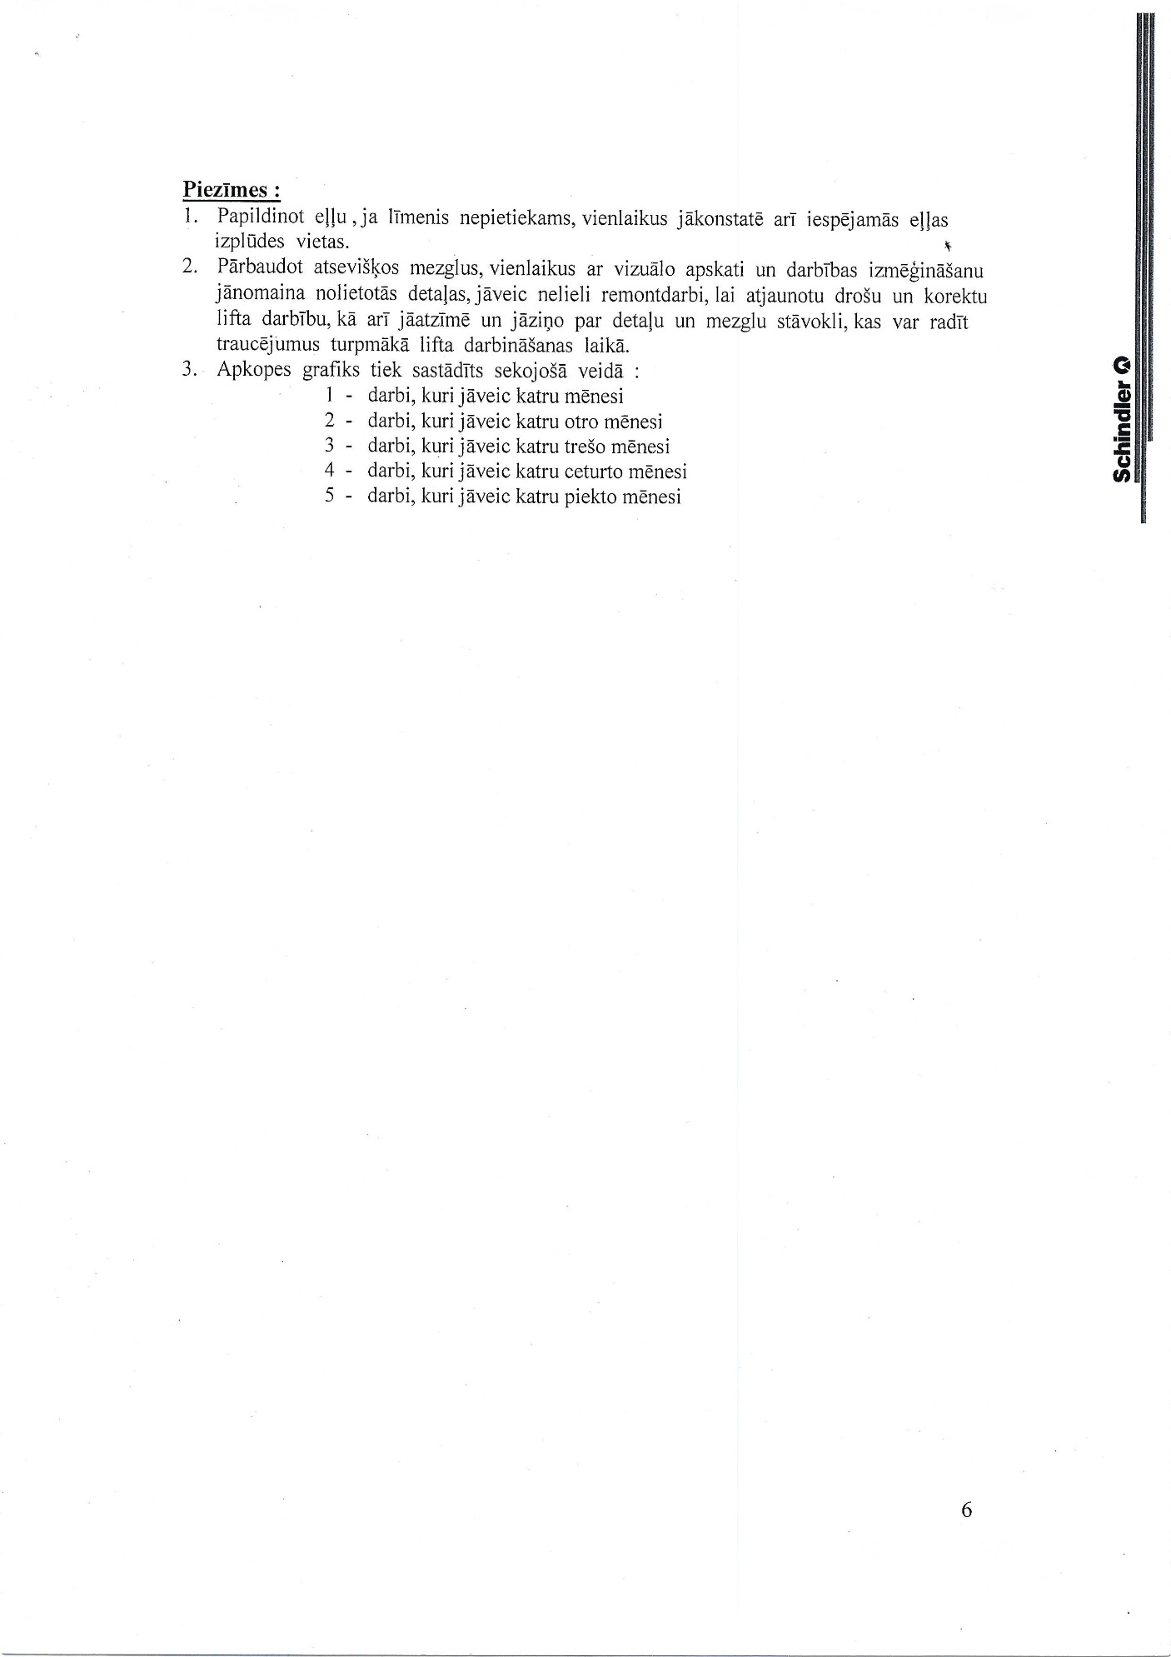
4.pielikums
Līguma projekts
Lifta tehniskās apkopes līgums Nr. ______________

Daugavpilī 2016. gada __. _________

Daugavpils pilsētas domes Sociālo lietu pārvalde (turpmāk – Pasūtītājs), reģ.Nr.90001998587, juridiskā adrese: Vienības iela 8, Daugavpils, tās vadītājas Benitas Siliņas personā, kura rīkojas pamatojoties uz nolikumu, no vienas puses, un
… (turpmāk – Uzņēmējs), tās valdes locekļa … personā, kurš darbojās saskaņā ar statūtiem, no otras puses,
(abi kopā turpmāk – Puses, bet atsevišķi – Puse),
pamatojoties uz 2016.gada 22.aprīļa aptaujas par līguma piešķiršanas tiesībām “Daugavpils pilsētas domes Sociālo lietu pārvaldes liftu tehniskā apkope” rezultātiem, noslēdz šādu līgumu (turpmāk – Līgums).
- Līguma priekšmets.
Pasūtītājs uzdod un Uzņēmējs apņemas ar savu darbaspēku un materiāli tehniskajiem līdzekļiem veikt Pasūtītāja pasažieru liftu (turpmāk – Lifts):
• Shindler Smart MRL 001 Nr.RIX4530167, 2004 Liepājas ielā 4, Daugavpilī;
• Shindler Nr.RIXS247255 Šaurā ielā 26, Daugavpilī un
• Arhitektu ielā 21, Daugavpilī, apskates, tehniskās apkopes un remonta darbus, kā arī sagatavot liftu tehniskajām pārbaudēm un saskaņā ar Līgumu, Tehnisko specifikāciju (1. pielikums), Uzņemēja piedāvājumu zemsliekšņa iepirkumam “Daugavpils pilsētas domes Sociālo lietu pārvaldes liftu tehniskā apkope” (2. pielikums) un citiem tā pielikumiem un atbilstoši Ministru kabineta 2010. gada 2. marta noteikumu Nr. 195 “Liftu drošības un tehniskās uzraudzības noteikumi” (turpmāk – Noteikumi) prasībām.

- Uzņēmēja pienākumi.
  - Nodrošināt Noteikumu un lietošanas dokumentācijas prasībām atbilstošu Lifta tehnisko stāvokli un darbību.
  - Veikt liftu apkopi atbilstoši izgatavotājrūpnīcas instrukcijām, normatīvo aktu prasībām un nodrošināt iekārtu tehnisko stāvokli un drošu darbību
  - Līdz katra kalendārā mēneša 25. datumam, veikt lifta apskati un tehnisko apkopi atbilstoši izgatavotājrūpnīcu instrukcijām un Noteikumu prasībām.
  - Sagatavot Liftu ikgadējām kārtējām tehniskajām pārbaudēm un pieprasīt pārbaudes veikšanu akreditētai inspicēšanas institūcijai saskaņā ar Noteikumu prasībām.
  - Piedalīties Lifta tehniskajās pārbaudēs (kārtējās un ārpuskārtas).
  - Nodrošināt Uzņēmēja personāla ierašanos bojājumu novēršanai vienas darba dienas laikā pēc Pasūtītāja pieteikuma saņemšanas pa tālruni ....
  - Apstādinot iekārtu Noteikumos paredzētos gadījumos, par to ziņot Pasūtītājam.
  - Ar rakstisku rīkojumu par atbildīgo speciālistu norīkot atbilstošas kvalifikācijas speciālistu, kas ir atbildīgs par Noteikumos noteikto atbildīgā speciālista pienākumu un Līguma darbu izpildi un iesniegt šī rīkojuma kopiju Pasūtītājam.
  - Uzturēt kārtībā iekārtas un veikt liftu šahtu bedru tīrīšanu no iekšpuses ne retāk kā reizi gadā.
  - Iekārtot un uzturēt Lifta periodiskās apskates un tehniskās apkopes žurnālu, kas glabājas liftu vadības stacijā vai speciāli norādītā vietā, un norādīt tajā Noteikumos noteiktos datus.
  - Informēt Pasūtītāju par Lifta remonta, ārpuskārtas tehniskās apskates, apkopes vai remonta darbu nepieciešamību. Pirms šādu darbu uzsākšanas ar Pasūtītāju atsevišķi saskaņot šo darbu apjomu, izpildes laiku un cenas.
  - Nekavējoties, bet ne vēlāk kā 1 (vienas) darba dienas laikā informēt Pasūtītāju, ja tiek mainīts Līguma 2.5. punktā norādītais kontakttālrunis vai Līguma 2.7. punktā noteiktais atbildīgais speciālists.

- Pasūtītāja pienākumi.
  - Uzturēt pilnīgā kārtībā Liftu barojošo elektrotīklu līdz ievadam iekārtas vadības panelī. Elektroapgādes pārtraukumu gadījumos par tās atjaunošanu paziņot Uzņēmējam.
  - Veikt Lifta kabīnes un durvju sliekšņu vadīklu tīrīšanu.
  - Nodrošināt Lifta izgatavotājrūpnīcas instrukcijā noteikto temperatūras režīmu, no +5 līdz +40 C grādiem.
  - Uzturēt visas pieejas mašīntelpām, kā arī stāvu laukumus Lifta šahtas durvju priekšā tīrus un apgaismotus. Gādāt, lai Lifta vadības paneļi tiktu droši aizslēgti, neapplūstu ar ūdeni un nodrošināt Uzņēmēja personālam brīvu piekļūšanu tiem.
  - Norīkot par Lifta iekārtu ekspluatāciju atbildīgo personu.
  - Nodrošināt Lifta elektroiekārtas iezemējuma un izolācijas pretestības mērījumu veikšanu vienreiz gadā atbilstoši Noteikumiem.
  - Nodrošināt pasažieru evakuāciju no Lifta kabīnes barojošā sprieguma padeves pārtraukumu un bojājumu gadījumos.

- Norēķinu kārtība.
  - Uzņēmējs iesniedz Pasūtītājam rēķinus par Līguma darbu izpildi līdz šo darbu izpildes mēneša pēdējai dienai.
  - Uzņēmēja rēķinus par ikmēneša Lifta apskati un tehnisko apkopi Pasūtītājs apmaksā pēc pieņemšanas – nodošanas akta parakstīšanas līdz nākamā mēneša 10. (desmitajam) datumam.
  - Uzņēmēja rēķinus par ārpuskārtas iepriekš saskaņotiem Līguma darbiem Pasūtītājs apmaksā 20 (divdesmit) dienu laikā pēc to saņemšanas un šo remonta darbu pieņemšanas - nodošanas aktu parakstīšanas.
  - Ja Pasūtītājs kavē rēķinu apmaksu un nav novērsis šādu pārkāpumu 10 (desmit) darba dienu laikā pēc Uzņēmēja rakstiska brīdinājuma saņemšanas, Uzņēmējs ir tiesīgs pārtraukt Līguma darbu izpildi līdz rēķinu nomaksai, par to iepriekš rakstiski brīdinot Pasūtītāju.

- Pušu atbildība.
  - Neviena no Pusēm nav atbildīga par Līguma saistību pilnīgu vai daļēju neizpildi, ja tā radusies nepārvaramas varas apstākļu rezultātā. Puses vienojas par nepārvaramas varas apstākļiem uzskatīt dabas stihijas (zibeni, zemestrīci, plūdus, vētras), streikus, karadarbību, blokādes, iekšējos nemierus, kā arī Latvijas valsts vai pašvaldību institūciju izdotus tiesību aktus, kas attiecas uz līgumsaistību izpildi.
  - Pusēm nekavējoties rakstiski jāinformē vienai otru par nepārvaramas varas apstākļu iestāšanos, norādot to iespējamo ilgumu, un jāvienojas par līguma tālāko izpildi vai tā laušanu.
  - Ja, veicot tehnisko apkopi, Uzņēmēja vainas dēļ tiek nodarīts bojājums iekārtai, ēkai vai trešajai personai, kas fiksēts savstarpējā aktā, Uzņēmējs novērš šo bojājumu un apmaksā nodarītos zaudējumus.
  - Ja Uzņēmējs kavē ikmēneša lifta tehnisko apkopes izpildes termiņu, Līguma 2.5. punktā noteikto termiņu vai Līguma 2.10. punkta kārtībā saskaņoto izpildes laiku, Uzņēmējs maksā Pasūtītājam līgumsodu 0,3 % apmērā no ikmēneša lifta tehniskās apkopes līgumcenas (bez PVN) par katru nokavējuma dienu, bet ne vairāk kā 10 % no ikmēneša lifta tehniskās apkopes līgumcenas (bez PVN). Šī līgumsoda samaksa neatbrīvo Uzņēmēju no saistību izpildes pienākuma.
  - Līguma 6.3.2. punktā noteiktajā gadījumā, Uzņēmējs maksā Pasūtītājam līgumsodu vienas ikmēneša lifta tehniskās apkopes līgumcenas (bez PVN) apmērā.
  - Ja Pasūtītājs kavē izpildīto darbu apmaksu, Pasūtītājs maksā Uzņēmējam nokavējuma procentus 0,3 % apmērā no savlaicīgi nesamaksātās summas (bez PVN), bet ne vairāk kā 10 % no savlaicīgi nesamaksātās summas (bez PVN).
  - Līgumsoda samaksa neatbrīvo Uzņēmēju no zaudējumu atlīdzināšanas pienākuma.
  - Uzņēmējs ir atbildīgs par darba aizsardzības, ugunsdrošības u.c. Latvijas Republikas normatīvajos aktos paredzēto normu ievērošanu, veicot Līgumā paredzētos darbus.

- Līguma darbības termiņš un pirmstermiņa izbeigšana.
  - Līgums stājas spēkā 2016. gada 1.jūnijā un ir spēkā līdz 2017. gada 31.maijām vai līdz iepirkuma procedūras par šā līguma priekšmetu pabeigšanas.
  - Puses var izbeigt Līgumu pirms termiņa, par to savstarpēji vienojoties.
  - Līgums var tikt lauzts vienpusējā kārtā pirms termiņa, Pasūtītājam par to 10 (desmit) dienas iepriekš rakstveidā paziņojot Uzņēmējam, ja:
    - Pasūtītājam, Līgumā noteikto saistību izpilde ir neiespējama vai apgrūtināta sakarā ar būtisku iestādes finansējuma samazinājumu, kā arī sakarā ar iestādes reorganizāciju vai likvidāciju, ja tās rezultātā iestādes saistību pārņēmējs neturpina veikt funkciju vai uzdevumus samazinātā apjomā;
    - Uzņēmējs atkārtoti ir pārkāpis Līguma noteikumus.
  - Līdz ar lifta ekspluatācijas izbeigšanu pēc Pasūtītāja pieprasījuma, Uzņēmēja atbildība par konkrētās lifta tehnisko stāvokli tiek pārtraukta.

- Papildus noteikumi.
  - Jautājumus, kas nav noteikti Līgumā, Puses risina saskaņā ar Latvijas Republikas normatīvajiem aktiem.
  - Līgums ir saistošs abām Pusēm, kā arī Pušu tiesību un saistību pārņēmējiem. Neviena no Pusēm nevar no Līguma izrietošās saistības pilnā apjomā vai daļēji nodot vai pieņemt bez otras Puses rakstiskas piekrišanas.
  - Domstarpības starp Pusēm, kas rodas sakarā ar Līgumu, kas skar to vai tā pārkāpšanu, izbeigšanu vai spēkā neesamību, Puses risina abpusēju sarunu ceļā. Ja sarunu ceļā vienošanās netiek panākta trīsdesmit (30) kalendāro dienu laikā, strīds tiek izšķirts Latvijas Republikas normatīvajos aktos noteiktajā kārtībā.
  - Visi rakstveidā noformēti un abpusēji parakstīti Līguma pielikumi ir uzskatāmi par tā neatņemu sastāvdaļu.
  - Līgums sastādīts divos identiskos eksemplāros, no kuriem viens glabājas pie Pasūtītāja, otrs - pie Uzņēmēja. Abiem eksemplāriem ir vienāds juridisks spēks.

- Pušu rekvizīti

